Enero del 2019

Microseguros

Authentication by Facebook, Google and JWT

|  |  |  |
| --- | --- | --- |
| Diego V. Martínez | Zurich | diego.martinez@zurich.com |
| Diego Schenquerman | Zurich | diego.schenquerman@zurich.com |
| Maria Sol Diaz | Zurich | maria.diaz@zurich.com |
| Diego O. Miguel | Sofrecom | domiguel@sofrecom.com.ar |
| Pedro E. Sanguinetti | Sofrecom | psanguinetti@sofrecom.com.ar |
| Emiliano G. Santellan | Sofrecom | esantellan@sofrecom.com.ar |
| Edward E. Schmoll | Sofrecom | eschmoll@sofrecom.com.ar |

**Responsables**: Edward E. Schmoll, Emiliano G. Santellan

**Revisado por**: Pedro E. Sanguinetti

Versión 1.0

**Componentes** **2**

**Diagramas** **3**

LogIn by Oauth (success) 3

LogIn by Oauth (Error) 4

LogIn by user and password (success) 5

Create Account 6

**Configuración** **7**

Configuración para Android en Firebase 7

**Utilización** **11**

# Componentes

* Para los dispositivos smartphone se utilizan los siguientes plugins [Facebook](https://github.com/jeduan/cordova-plugin-facebook4) y [Google](https://github.com/EddyVerbruggen/cordova-plugin-googleplus) que sirven para la autenticación Oauth, utilizando [Firebase](https://firebase.google.com/) como cliente proveedor de autorización para el uso de las apis de google y facebook. Además, como alternativa, la aplicación permite registrar una cuenta para luego ingresar con usuario y contraseña. Para la aplicación Web solamente podrá acceder a través del usuario y contraseña.
* Los dispositivos dispositivos smartphone tendrá la posibilidad de registrar una cuenta para luego ingresar con usuario y contraseña, por cada ingreso a la aplicación la webApi devolverá un Token que será creado por el AuthServer con el siguiente componente [JWT](https://www.nuget.org/packages/Microsoft.AspNetCore.Authentication.JwtBearer/2.1.2).
* La validación de los distintos access_token serán validados a través del recurso [graph facebook](https://developers.facebook.com/docs/graph-api/reference/v3.2/debug_token) y [google api](https://developers.google.com/identity/protocols/OAuth2).

# Diagramas

## LogIn by Oauth (success)

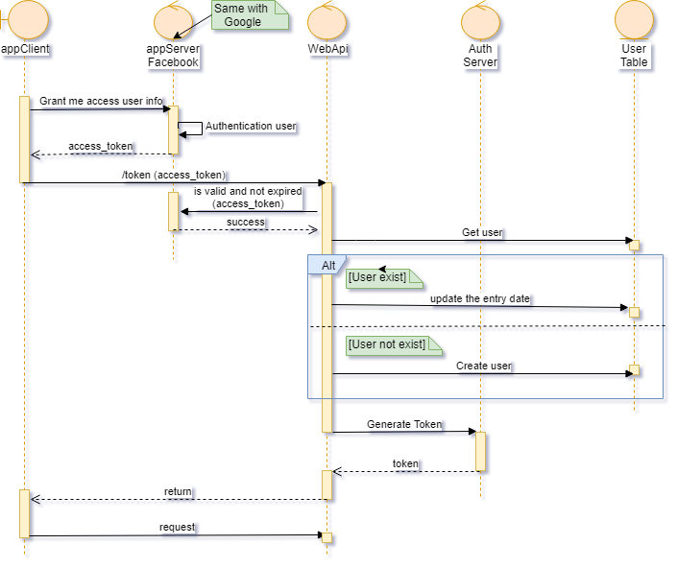

## LogIn by Oauth (Error)

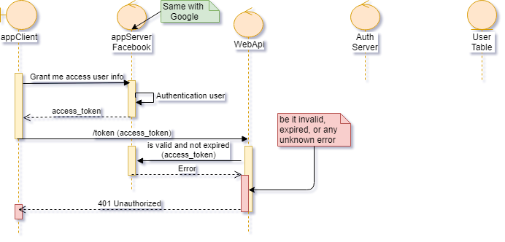

## LogIn by user and password (success)

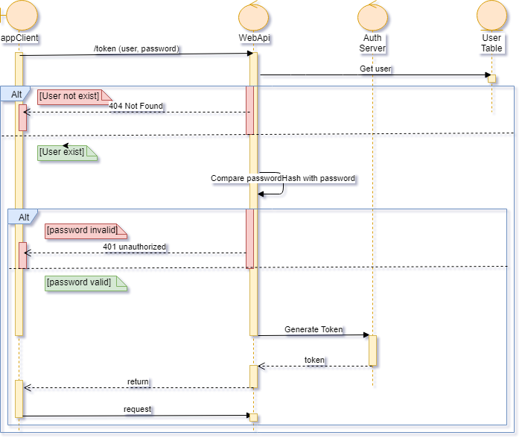

## Create Account

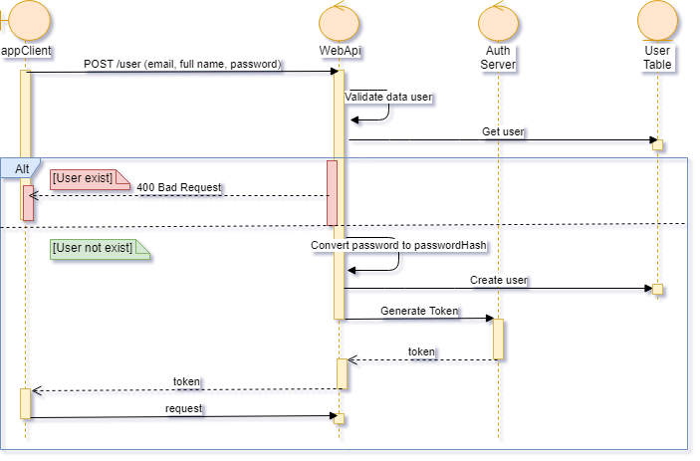

# Configuración

Para obtener autorización para usar las api de google y facebook, lo primero que se hizo fue registrar la aplicación en google Firebase.

## Configuración para Android en Firebase

Ingresamos la misma ID que usamos en el archivo config.xml del proyecto ionic **com.sofrecom.microseguros**, pero también necesitamos agregar la [huella digital SHA-1](https://programadorandroid.com/obtener-la-huella-digital-del-certificado-firma-sha-1/) para permitir que Google cree un cliente OAuth2 para nuestra aplicación.

En Firebase consola habilitamos el método de autenticación tanto para google y facebook.

Para facebook firebase nos va a solicitar una clave secreta:

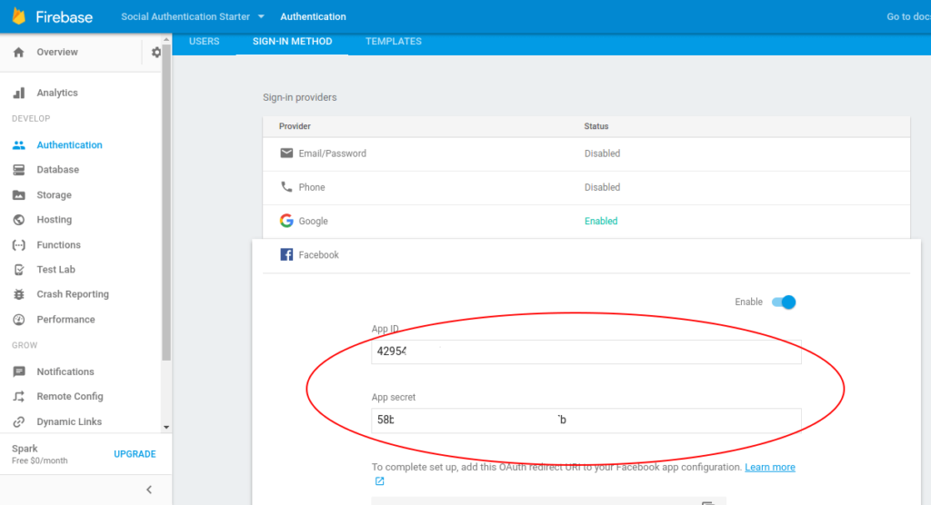

La App secret, la obtenemos de la siguiente manera:

Lo primero que debemos hacer es crear una nueva aplicación en el panel de desarrolladores de Facebook, y esta es la que Facebook utilizará para solicitar su permiso a los usuarios cuando intentemos iniciar sesión en nuestra aplicación Ionic.

Para eso, tendrá que ir a <https://developers.facebook.com/apps> y crear una nueva aplicación.

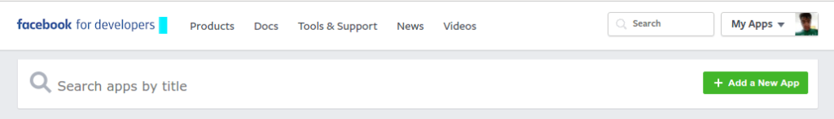

Una vez que haga clic en el botón, aparecerá un breve formulario emergente, agrega el nombre que desea para su aplicación y el correo electrónico de contacto que será público para los usuarios.

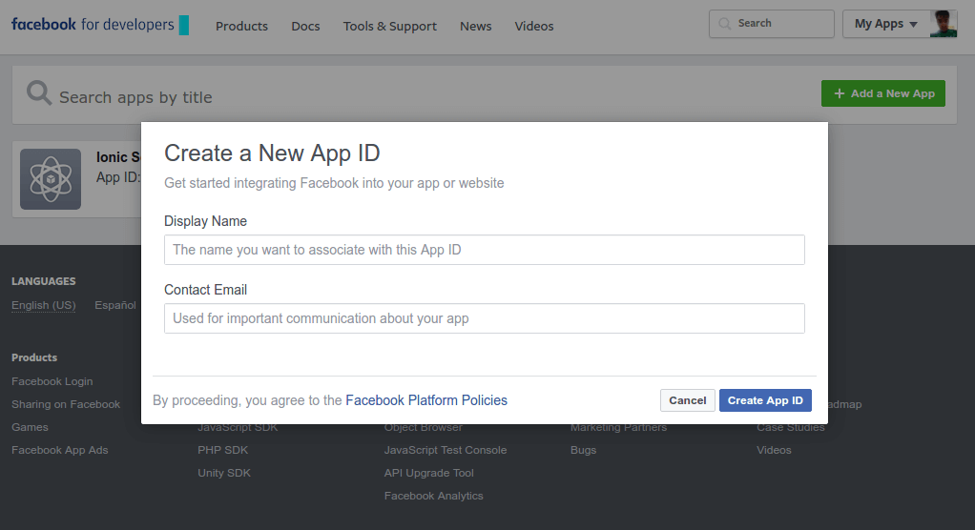

Una vez que terminemos de crear nuestra aplicación, te llevará al panel de la aplicación, donde podrás ver la ID de la aplicación, tomar nota de esa ID, la necesitaremos cuando sea el momento de instalar el complemento de Facebook.

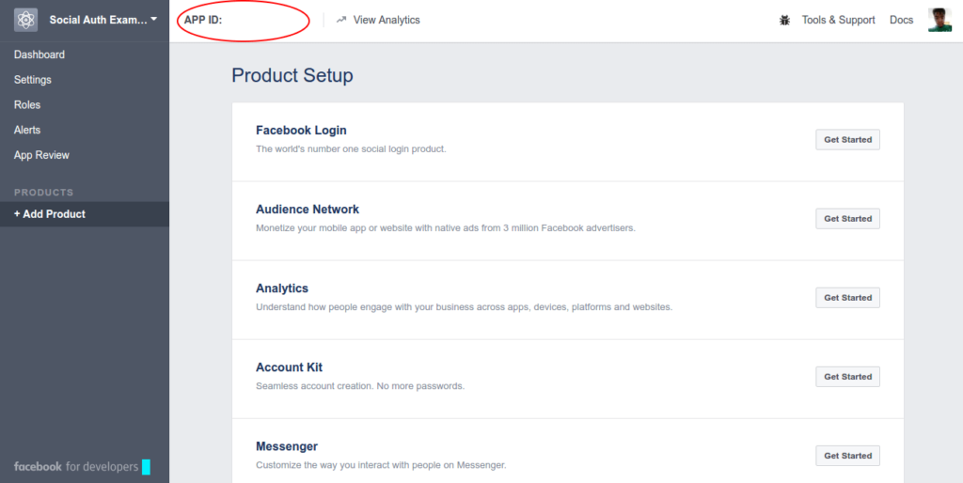

Luego hay que añadir las plataformas donde queremos hacer uso de la API.

Para agregar las plataformas, siga adelante y, dentro de su panel de control de Facebook, haga clic en configuración, luego, justo debajo de la información de la aplicación, verá un botón que dice Agregar plataforma , haga clic en ella.

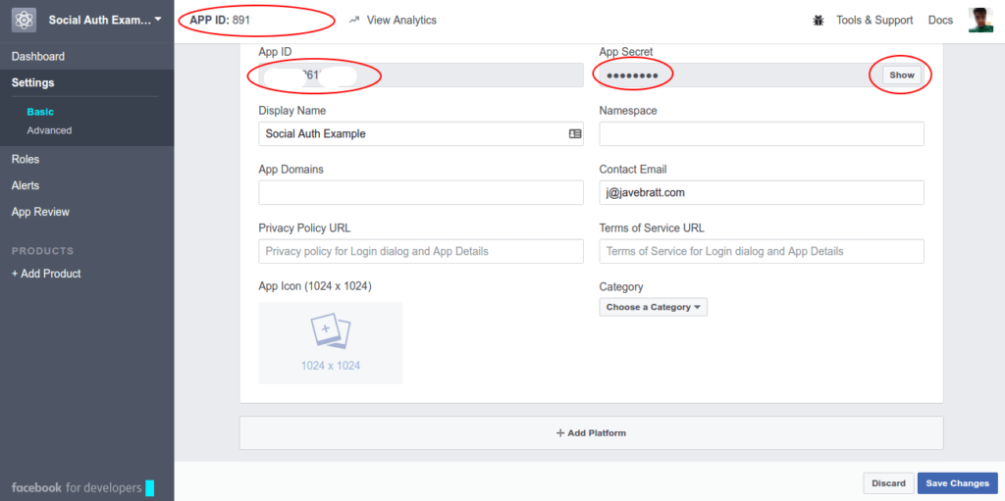

NOTA: La plataforma android que se crea en facebook, nos solicita un Hashes de clave, que se obtiene del certificado que creamos para poder firmar la apk.

En Firebase también necesitamos agregar las plataformas en la que queremos usar su herramienta, con ella nos genera un archivo google-service.json para Android y un archivo google-service.plist para iOS.

En este archivo encontramos la información necesaria para instalar los plugins de Google Plus y Facebook.

## Configuración para la WebApi

Posibles links:

|  |  |
| --- | --- |
| [SAMUELE RESCA](https://samueleresca.net/2016/12/developing-token-authentication-using-asp-net-core/) | En la prueba generó el token pero falló al validarlo (siempre devuelve un 401). tengo un zip en el directorio local de mi pc personal. |
| [Okta](https://developer.okta.com/blog/2018/03/23/token-authentication-aspnetcore-complete-guide) | No genera token solo valida JWT. |
| [Mahfuzur Rahman](https://www.youtube.com/watch?v=mUCmE7FckYk) | No vi que hace, pero se trata de JWT. |
| [Mark Macneil](https://fullstackmark.com/post/13/jwt-authentication-with-aspnet-core-2-web-api-angular-5-net-core-identity-and-facebook-login) | No vi que hace, pero se trata de JWT. |

# Utilización

En el caso que requiera iniciar sesión por distintos motivos (ver pólizas, contratar nueva póliza etc.) tendrá tres opciones:

* Presionar el botón de *iniciar sesión con Facebook*, usted deberá dar los permisos para el acceso.
* Presionar el botón de *iniciar sesión con Google*, usted deberá dar los permisos para el acceso.
* Iniciar sesión a través de una cuenta de la aplicación, deberá proporcionar usuario y contraseña que obtuvo al crear su cuenta.